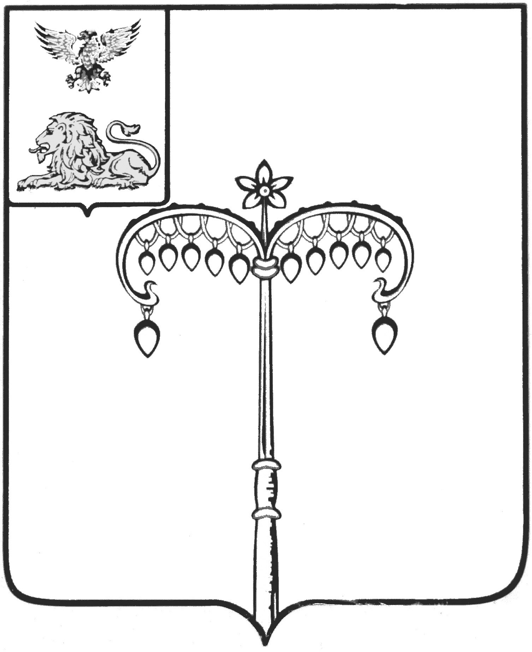

ИЗБИРАТЕЛЬНАЯ КОМИССИЯ МУНИЦИПАЛЬНОГО
ОБРАЗОВАНИЯ МУНИЦИПАЛЬНОГО РАЙОНА
«КРАСНОГВАРДЕЙСКИЙ РАЙОН»
с полномочиями территориальной избирательной комиссии

П О С Т А Н О В Л Е Н И Е

07 августа 2018 года г. Бирюч №14/231

О регистрации Ласковец Евгения Сергеевича, кандидатом в депутаты земского собрания Коломыцевского сельского поселения четвертого созыва, выдвинутым избирательным объединением «Красногвардейское местное отделение Партии СПРАВЕДЛИВАЯ РОССИЯ» на выборах по Коломыцевскому десятимандатному избирательному округу

Проверив соблюдение требований Избирательного кодекса Белгородской области при представлении Ласковец Евгением Сергеевичем, кандидатом в депутаты земского собрания Коломыцевского сельского поселения четвертого созыва, выдвинутым избирательным объединением «Красногвардейское местное отделение Партии СПРАВЕДЛИВАЯ РОССИЯ» на выборах по Коломыцевскому десятимандатному избирательному округу, документов в избирательную комиссию муниципального образования муниципального района «Красногвардейский район», избирательная комиссия муниципального района «Красногвардейский район» с полномочиями территориальной избирательной комиссии постановляет:
1. Зарегистрировать Ласковец Евгения Сергеевича, 1988 года рождения, выдвинутого избирательным объединением «Красногвардейское местное отделение Партии СПРАВЕДЛИВАЯ РОССИЯ» кандидатом в депутаты земского собрания Коломыцевского сельского поселения четвертого созыва по Коломыцевскому десятимандатному избирательному округу (07 августа 2018 года в 11 часов 29 минут).
2. Выдать зарегистрированному кандидату в депутаты земского собрания Коломыцевского сельского поселения четвертого созыва по Коломыцевскому десятимандатному избирательному округу Ласковец Евгению Сергеевичу удостоверение о регистрации установленного образца.
3. Разместить настоящее постановление на официальном сайте ОМСУ Красногвардейского района в разделе «Избирательная комиссия».
4. Контроль за исполнением настоящего постановления возложить на секретаря избирательной комиссии муниципального района «Красногвардейский район» О.А.Нефедову.

Председатель
избирательной комиссии
муниципального района (ТИК) В.И. Богунова

Секретарь
избирательной комиссии
муниципального района (ТИК) О.А. Нефедова

